**NỘI DUNG ÔN TẬP KỸ NĂNG LỚP 12XH**

**THỜI GIAN: NGÀY: 13/03/2023**

**Câu 1.** Cho biểu đồ

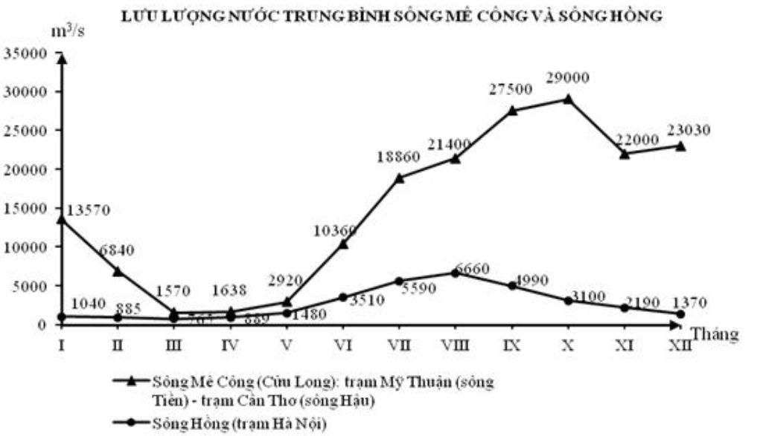

Nhận xét nào sau đây đúng với biểu đồ trên?

**A.** Sông Mê Công có lưu lượng nước trung bình các tháng đều nhỏ hơn và tháng đỉnh lũ muộn hơn sông Hồng.

**B.** Sông Mê Công có lưu lượng nước trung bình các tháng đều nhỏ hơn và tháng đỉnh lũ sớm hơn sông Hồng.

**C.** Sông Mê Công có lưu lượng nước trung bình các tháng đều lớn hơn và tháng đỉnh lũ sớm hơn sông Hồng.

**D.** Sông Mê Công có lưu lượng nước trung bình các tháng đều lớn hơn và tháng đỉnh lũ muộn hơn sông Hồng.

**Câu 2.** Cho bảng số liệu:

**Nhiệt độ trung bình các tháng tại Hà Nội và Thành phố Hồ Chí Minh**

*(đơn vị: °C)*

|  |  |  |  |  |  |  |  |  |  |  |  |  |
| --- | --- | --- | --- | --- | --- | --- | --- | --- | --- | --- | --- | --- |
| Địa điểm | I | II | III | IV | V | VI | VII | VIII | IX | X | XI | XII |
| Hà Nội | 16,4 | 17,0 | 20,2 | 23,7 | 27,3 | 28,8 | 28,9 | 28,2 | 27,2 | 24,6 | 21,4 | 18,2 |
| TP Hồ Chí Minh | 25,8 | 26,7 | 27,9 | 28,9 | 28,3 | 27,5 | 27,1 | 27,1 | 26,8 | 26,7 | 26,4 | 25,7 |

Biên độ nhiệt trung bình năm của Hà Nội và TP.Hồ Chí Minh lần lượt là

**A.** 13,70C và 9,40C. **B.** 12,50C và 3,20C

**C.** 3,20C và 12,50C. **D.** 9,40C và 13,30C.

**Câu 3.** Cho bảng số liệu

Số dân thành thị và tỷ lệ dân thành thị của nước ta qua các năm

|  |  |  |  |  |  |  |
| --- | --- | --- | --- | --- | --- | --- |
| Năm | 2005 | 2006 | 2007 | 200S | 2009 | 2010 |
| Số dân thành thị (triệu người) | 22,33 | 23,04 | 23,75 | 24,67 | 25,46 | 26,22 |
| Tỷ lệ dân thành thị (%) | 27,10 | 27,66 | 28,20 | 28,99 | 29,60 | 30,17 |

Nhận xét nào sau đây là chính xác nhất?

**A.** Dân số nông thôn tăng nhưng đang giảm đi trong cơ cấu.

**B.** Dân số thành thị tăng nhưng đang giảm đi trong cơ cấu.

**C.** Dân số nông thôn giảm nhưng đang tăng lên trong cơ cấu.

**D.** Dân số thành thị tăng, dân số nông thôn giảm.

**Câu 4.** Cho biểu đồ:

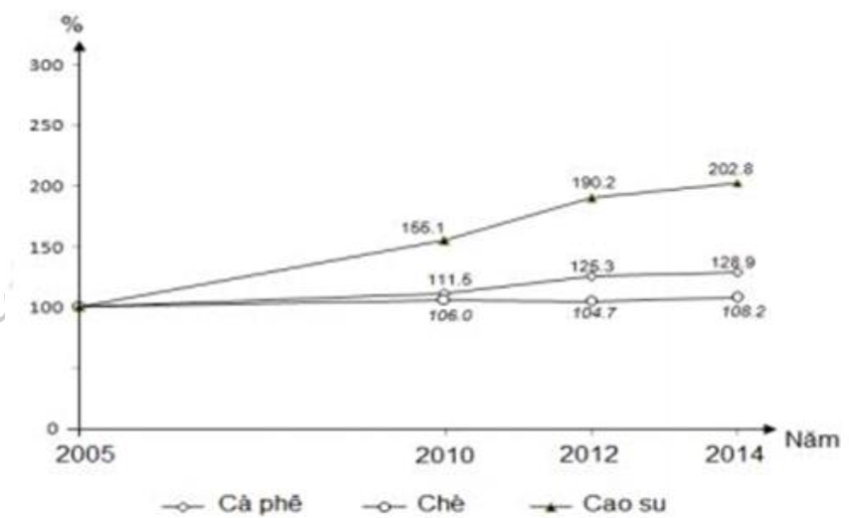

Nhận xét nào sau đây đúng với các biểu đồ trên?

**A.** Diện tích gieo trồng cây cà phê, chè và cao su tăng như nhau.

**B.** Cây chè có tốc độ tăng trưởng nhanh nhất và ổn định.

**C.** Cây cà phê có tốc độ tăng trưởng nhanh hơn cây cao su.

**D.** Diện tích gieo trồng cây cà phê, chè và cao su đêu tăng.

**Câu 5.** Cho bảng số liệu:

DÂN SỐ VÀ TỈ LỆ GIA TĂNG DÂN SỐ TỰ NHIÊN CỦA NƯỚC TA QUA GIAI ĐOẠN 1979-2014

|  |  |  |  |  |  |
| --- | --- | --- | --- | --- | --- |
| Năm | 1979 | 19S9 | 1990 | 2009 | 2014 |
| Dân số (triệu người) | 52,7 | 64,4 | 76,3 | 86,0 | 90,7 |
| Tỉ lệ gia tăng dân số (%) | 2,16 | 2,1 | 1,51 | 1,06 | 1,08 |

(Nguồn: Niên giám thống kê Việt Nam, 2015, Nhà xuất bản Thống kê, 2016)

Nhận xét nào sau đây đúng với bảng số liệu trên?

**A.** Tỉ lệ gia tăng dân số giảm nhanh giai đoạn 1979-2014.

**B.** Giai đoạn 1989-1999, dân số nước ta tăng nhanh nhất.

**C.** Dân số nước ta tăng không ổn định giai đoạn 1979-2014.

**D.** So với năm 1979, tỉ lệ gia tăng dân số giảm hơn 2 lần vào năm 2014

**Câu 6.** Cho bảng số liệu:

DIỆN TÍCH RỪNG VÀ ĐỘ CHE PHỦ Ở NƯỚC TA QUA MỘT SỐ NĂM

(Đơn vị: triệu ha)

|  |  |  |  |
| --- | --- | --- | --- |
| Năm | Tổng diện tích cỏ rừng | Diện tích rừng tự nhiên | Độ che phủ (%) |
| 1943 | 143 | 14,3 | 43,0 |
| 1983 | 12 | 6,8 | 22,0 |
| 2015 | 13,5 | 10,2 | 40,9 |

Nhận định đúng với sự biến động diện tích rừng nước ta là

**A.** diện tích rừng nước ta tăng nhưng độ che phủ giảm.

**B.** diện tích rừng và độ che phủ nước ta giảm ở giai đoạn 1943-1983 và tăng lại đến 2015.

**C.** diện tích rừng và độ che phủ rừng nước ta tăng lên.

**D.** mặc dù diện tích rừng đang tăng nhưng tài nguyên rừng vẫn bị suy thoái.

**Câu 7.** Cho bảng số liệu:

**Giá trị sản xuất ngành trồng trọt (đơn vị: tỉ đồng)**

|  |  |  |  |  |  |
| --- | --- | --- | --- | --- | --- |
| **Năm** | **Tổng số** | **Chia ra** | | | |
| **Lươug thực** | **Rau, đậu** | **Cây CN** | **Cây khác** |
| 2005 | 331424,4 | 194774,7 | 30887,0 | 78970,0 | 26792,7 |
| 2013 | 442954,4 | 242946,0 | 45566,2 | 120783,9 | 33658,3 |

Từ bảng số liệu trên, nhận định nào đây đúng nhất về ngành trồng trọt?

**A.** Lương thực tăng tỉ trọng. **B.** Rau đậu giảm tỉ trọng.

**C.** Giá trị cây công nghiệp tăng nhanh nhất. **D.** Cây rau đậu tăng chậm hơn tổng số.

**Câu 8.** Cho bảng số liệu

SỐ LƯỢNG GIA SÚC VÀ GIA CẦM CỦA NƯỚC TA GIAI ĐOẠN 2000 - 2015

|  |  |  |  |  |
| --- | --- | --- | --- | --- |
| Năm | Trâu (nghìn con) | Bò (nghìn con) | Lợn (nghìn con) | Gia cầm (triệu con) |
| 2000 | 2897,2 | 4127,9 | 20193,8 | 196,1 |
| 2005 | 2922,2 | 5540,7 | 27435,0 | 219,9 |
| 2009 | 2886,6 | 6103,3 | 27627,7 | 280,2 |
| 2015 | 2524,0 | 5367,2 | 27750,7 | 341,9 |

(nguồn Niên giám thống kê 2015, NXB Thống kê, 2016)

Căn cứ vào bảng số liệu trên, cho biết vật nuôi nào có tốc độ tăng trưởng nhanh nhất trong giai đoạn 2000 - 2015

|  |  |  |  |
| --- | --- | --- | --- |
| **A.** Trâu | **B.** Gia cầm | **C.** Bò | **D.** Lợn |

**Câu 9.** Cho bảng số liệu sau

**GDP theo giá hiện hành phân theo thành phần kinh tế ở nước ta**

**Đơn vị: nghìn tỉ đồng**

|  |  |  |  |
| --- | --- | --- | --- |
| **Thành phần** | **2005** | **2010** | **2014** |
| Kinh tế Nhà nước | 343,9 | 722,0 | 1255,0 |
| Kinh tế ngoài Nhà nước | 431,5 | 1054,1 | 1891,6 |
| Kinh tế có vốn đầu tư nước ngoài | 138,6 | 381,7 | 791,3 |
| Tổng số | 914,0 | 2157,8 | 3937,9 |

(Nguồn: Niên giám thống kê Việt Nam 2015, Nhà xuất bản Thống kê, 2016)

Để thể hiện sự thay đổi quy mô và cơ cấu GDP phân theo thành phần kinh tế nước ta qua các năm thì biểu đồ nào thích hợp nhất?

|  |  |  |  |
| --- | --- | --- | --- |
| **A.** Cột | **B.** Tròn | **C.** Đường | **D.** Miền |

**Câu 10.** Cho bảng số liệu sau:

**SẢN LƯỢNG THỦY SẢN CỦA NƯỚC TA**

(*Đơn vị: Nghìn tấn*)

|  |  |  |  |  |
| --- | --- | --- | --- | --- |
| **Năm** | **2005** | **2007** | **2009** | **2010** |
| Tổng sản lượng | 3466.8 | 4199.1 | 4870.3 | 5142.7 |
| Khai thác | 1987.9 | 2074.5 | 2280.5 | 2414.4 |
| Nuôi trồng | 1478.9 | 2124.6 | 2589.8 | 2728.3 |

Biểu đồ thích hợp nhất thể hiện sự thay đổi sản lượng thủy sản của nước ta giai đoạn 2005 - 2010 là:

|  |  |  |  |
| --- | --- | --- | --- |
| **A.** Tròn | **B.** Cột chồng | **C.** Miền | **D.** Đường biểu diễn |

**Câu 11.** Cho biểu đồ:

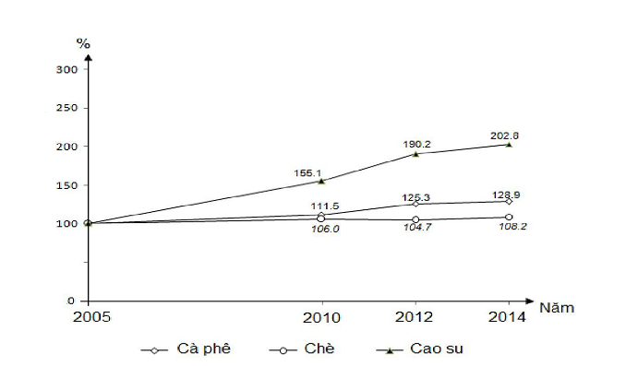

Biểu đồ trên thể hiện nội dung nào sau đây?

**A.** Tốc độ tăng trưởng diện tích gieo trồng một số cây công nghiệp lâu năm của nước ta.

**B.** Sự chuyển dịch cơ cấu diện tích gieo trồng một số cây công nghiệp lâu năm của nước ta.

**C.** Quy mô diện tích gieo trồng một số cây công nghiệp lâu năm của nước ta.

**D.** Cơ cấu diện tích gieo trồng một số cây công nghiệp lâu năm của nước ta.

**Câu 12.** Cho bảng số liệu:

*Sản lượng than, dầu thô và điện của nước ta giai đoạn 2000 - 2014*

|  |  |  |  |
| --- | --- | --- | --- |
| **Năm** | **Than** (triệu tấn) | **Dầu mỏ** (triệu tấn) | **Điện** (tỉ kwh) |
| 2000 | 11,6 | 16,3 | 26,7 |
| 2005 | 34,1 | 18,5 | 52,1 |
| 2010 | 44,8 | 15,0 | 91,7 |
| 2014 | 41,1 | 17,4 | 141,3 |

(*Nguồn niên giám thống kê Việt Nam 2014, NXB thống kê, 2015*)

Để thể hiện sản lượng than, dầu thô và điện của nước ta giai đoạn 2000 - 2014, biểu đồ thích hợp nhất là biểu đồ

|  |  |  |  |
| --- | --- | --- | --- |
| **A.** Cột. | **B.** Kết hợp. | **C.** Đường. | **D.** Miền. |

**Câu 13.** Cho bảng số liệu:

Số dân thành thị và tỉ lệ dân cư thành thị ở nước ta giai đoạn 1995 - 2005

|  |  |  |  |  |
| --- | --- | --- | --- | --- |
| Năm | 1995 | 2000 | 2003 | 2005 |
| Số dân thành thị (triệu người) | 14.9 | 18.9 | 20.9 | 22.3 |
| Tỉ lệ dân cư thành thị (%) | 20.8 | 24.2 | 25.8 | 26.9 |

Biểu đồ thể hiện số dân và tỉ lệ dân cư thành thị thích hợp nhất là

**A.** biểu đồ tròn. **B.** biểu đồ kết hợp cột và đường.

**C.** biểu đồ miền. **D.** biểu đồ cột.

**Câu 14.** Cho bảng số liệu:

MỘT SỐ MẶT HÀNG XUẤT KHẨU CỦA NƯỚC TA, GIAI ĐOẠN 2010 - 2016

(Đơn vị: Triệu đô la Mỹ)

|  |  |  |  |  |
| --- | --- | --- | --- | --- |
| Năm | 2010 | 2013 | 2014 | 2016 |
| Hạt tiêu | 421,5 | 889,8 | 1201,9 | 1428,6 |
| Cà phê | 1851,4 | 2717,3 | 3557,4 | 3334,2 |

(Nguồn: Niên giám thống kê Việt Nam 2016, NXB Thống kê, 2017)

Theo bảng số liệu, để thể hiện tốc độ tăng trưởng một số mặt hàng xuất khẩu của nước ta, giai đoạn 2010 - 2016, dạng biểu đồ nào sau đây là thích hợp nhất?

|  |  |  |  |
| --- | --- | --- | --- |
| **A.** Kết hợp. | **B.** Cột. | **C.** Miền. | **D.** Đường. |

**Câu 15.** Cho bảng số liệu:

**DÂN SỐ NƯỚC TA PHÂN THEO THÀNH THỊ, NÔNG THÔN**

(*Đơn vị: triệu người*)

|  |  |  |  |  |
| --- | --- | --- | --- | --- |
| **Năm** | **2000** | **2005** | **2009** | **2014** |
| Tổng số | 77,6 | 82,4 | 86,0 | 91,7 |
| Thành thị | 18,7 | 22,3 | 25,6 | 30,0 |
| Nông thôn | 58,9 | 60,1 | 60,4 | 60,7 |

(*Nguồn: Niên giám thống kê Việt Nam 2015, Nhà xuất bản Thống kê, 2016*)

Để thể hiện sự thay đổi cơ cấu dân số phân theo thành thị, nông thôn giai đoạn 2000 - 2014, biểu đồ nào sau đây thích hợp nhất?

|  |  |  |  |
| --- | --- | --- | --- |
| **A.** Biểu đồ miền | **B.** Biểu đồ tròn. | **C.** Biểu đồ cột | **D.** Biểu đồ đường. |

**Câu 16.** Cho bảng số liệu:

**Lượng mưa, lượng bốc hơi và cân bằng ẩm của các địa điểm**

|  |  |  |  |
| --- | --- | --- | --- |
| **Địa điểm** | **Lượng mưa (mm)** | **Độ bốc hơi (mm)** | **Cân bằng ẩm (mm)** |
| Hà Nội | 1676 | 989 | +687 |
| Huế | 2868 | 1000 | +1868 |
| Tp. Hồ Chí Minh | 1931 | 1686 | +245 |

Biểu đồ thích hợp nhất thể hiện sự chênh lệch lượng mưa, lượng bốc hơi và cân bằng ẩm của các địa điểm ở nước ta là biểu đồ

|  |  |  |  |
| --- | --- | --- | --- |
| **A.** Đường. | **B.** Cột ghép. | **C.** Miền. | **D.** Tròn. |

**Câu 17.** Cho bảng số liệu

DÂN SỐ NƯỚC TA PHÂN THEO NHÓM TUỔI

(*Đơn vị: %*)

|  |  |  |
| --- | --- | --- |
| **Năm**  **Nhóm tuổi** | **2009** | **2014** |
| 0-14 tuổi | 24,4 | 23,5 |
| 15-59 tuổi | 67,0 | 67,2 |
| 60 tuổi trở lên | 8,6 | 9,3 |

(*Nguồn: Niên giám Thống kê Việt Nam 2015, NXB Thống kê 2016*)

Căn cứ bào bảng số liệu trên, biểu đồ thích hợp nhất thể hiện cơ cấu dân số nước ta phân theo nhóm tuổi năm 2009 và 2014 là

**A.** biểu đồ đường. **B.** biểu đồ cột

**C.** biểu đồ miền. **D.** biểu đồ tròn.

**Câu 18.** Cho bảng số liệu

DIỆN TÍCH RỪNG CỦA VIỆT NAM QUA CÁC NĂM

|  |  |  |  |  |
| --- | --- | --- | --- | --- |
| **Năm** | Tổng diện tích có rừng (*triệu ha*) | Diện tích rừng tự nhiên (*triệu ha*) | Diện tích rừng trồng (*triệu ha*) | Độ che phủ (*%*) |
| **1943** | 14,3 | 14,3 | 0 | 43,8 |
| **1993** | 7,2 | 6,8 | 0,4 | 22,0 |
| **2000** | 10,9 | 9,4 | 1,5 | 33,1 |
| **2014** | 13,8 | 10,1 | 3,7 | 40,4 |

Để thể hiện tình hình biến động diện tích rừng nước ta qua các năm theo bảng số liệu, biểu đồ nào sau đây là thích hợp nhất

|  |  |  |  |
| --- | --- | --- | --- |
| **A.** Biểu đồ đường | **B.** Biểu đồ kết hợp | **C.** Biểu đồ miển | **D.** Biểu đồ cột |

**Câu 19.** Cho bảng số liệu:

DIỆN TÍCH VÀ SẢN LƯỢNG LÚA THEO MÙA VỤ CỦA NƯỚC TA, GIAI ĐOẠN 1995-2011

|  |  |  |  |  |
| --- | --- | --- | --- | --- |
| **Năm** | **Diện tích cả năm (triệu ha)** | **Sản lượng lúa (triệu tấn)** | | |
| **Lúa đông xuân** | **Lúa hè thu** | **Lúa mùa** |
| 1995 | 6,8 | 10,7 | 6,5 | 7,8 |
| 2000 | 7,7 | 15,6 | 8,6 | 8,3 |
| 2005 | 7,3 | 17,3 | 10,4 | 8,1 |
| 2011 | 7,6 | 19,8 | 13,4 | 9,2 |

Để thể hiện sự chuyển dịch cơ cấu sản lượng lúa phân theo mùa vụ của nước ta giai đoạn 1995-2011 theo bảng số liệu, biểu đồ nào sau đây thích hợp nhất?

|  |  |  |  |
| --- | --- | --- | --- |
| **A.** Kết hợp. | **B.** Cột. | **C.** Miền. | **D.** Tròn. |

**Câu 20.** Cho bảng số liệu

**Dân số trung bình phân theo giới tính của nước ta qua các năm từ 1990 đến 2014**

(*Đơn vị: nghìn người*)

|  |  |  |  |  |  |  |
| --- | --- | --- | --- | --- | --- | --- |
| **Năm** | **1990** | **1995** | **2000** | **2005** | **2010** | **2014** |
| Tổng số | 66017 | 71995 | 77631 | 82392 | 86947 | 90729 |
| Naữm | 32203 | 35237 | 38165 | 40522 | 42993 | 44758 |
| Nữ | 33814 | 36758 | 39466 | 41870 | 43954 | 45971 |

(*Nguồn: Niên giám thống kê Việt Nam 2015, NXB Thống kê 2016*)

Lựa chọn biểu đồ nào sau đây để thể hiện thích hợp nhất sự thay đổi cơ cấu dân số phân theo giới tính của nước ta qua các năm từ 1990 đến 2014 ?

**A.** Biểu đồ cột nhóm **B.** Biểu đồ miền

**C.** Biểu đồ đường biểu diễn **D.** Biểu đồ kết hợp giữa cột và đường

**Câu 21.** Cho biểu đồ sau

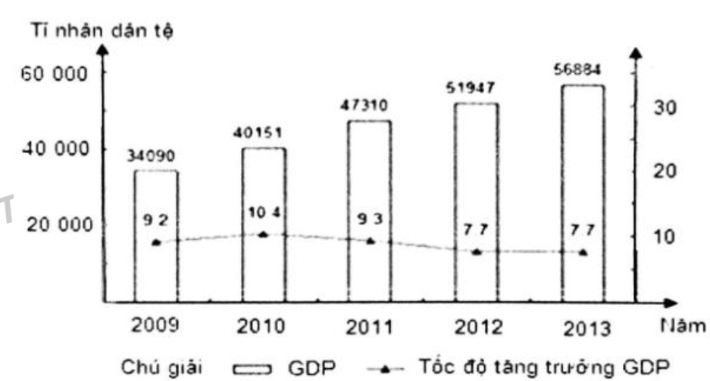

GDP VÀ TỐC ĐỘ TĂNG TRƯỞNG GDP CỦA TRUNG QUỐC GIAI ĐOẠN 2009-2013

Biểu đồ trên có sai sót, hãy cho biết sai sót ở đâu?

|  |  |  |  |
| --- | --- | --- | --- |
| **A.** Chú giải | **B.** Tên biểu đồ | **C.** Trục hoành | **D.** Trục tung |

**Câu 22.** Cho biểu đồ:

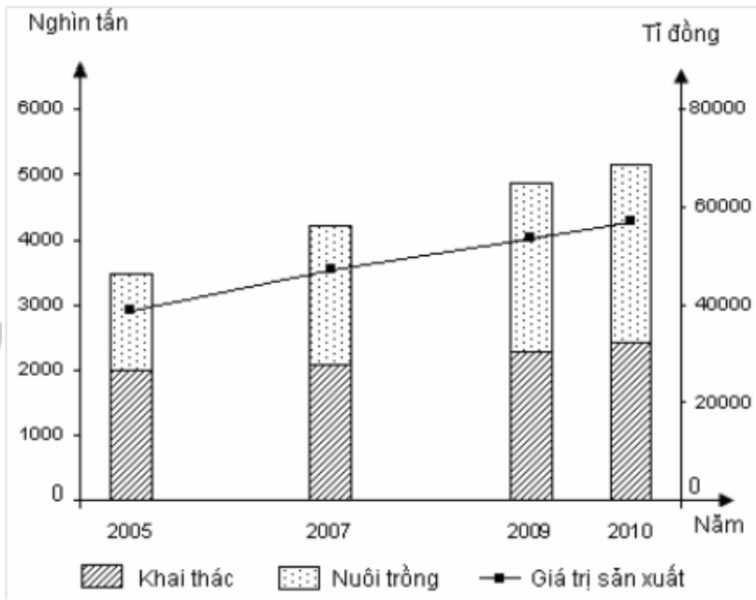

Biểu đồ trên thể hiện nội dung nào sau đây?

**A.** Thể hiện sản lượng và giá trị sản xuất thuỷ sản của nước ta trong giai đoạn 2005 - 2010.

**B.** Sự chuyển dịch cơ cấu sản lượng và giá trị sản xuất thuỷ sản trong giai đoạn 2005 - 2010.

**C.** Tốc độ tăng trưởng sản lượng và giá trị sản xuất thuỷ sản trong giai đoạn 2005 - 2010.

**D.** So sánh sản lượng và giá trị sản xuất thuỷ sản của nước ta trong giai đoạn 2005 - 2010.

**Câu 23.** Cho biểu đồ sau:

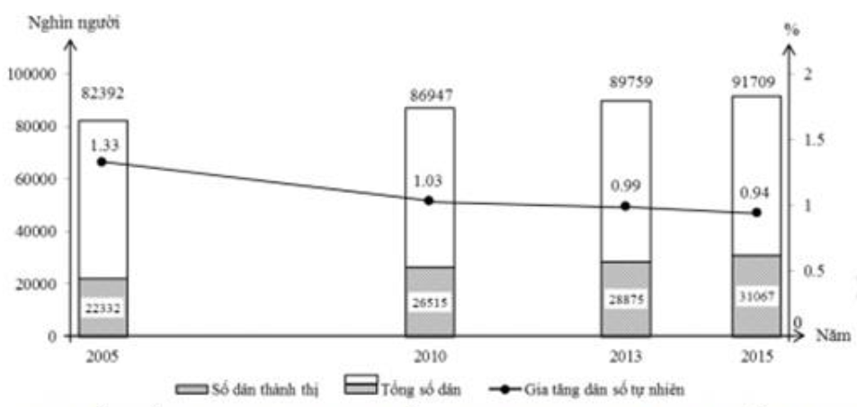

(*Nguồn: số liệu theo Niên giám thống kê Việt Nam 2016, NXB Thống kê, 2017*)

Biểu đồ đã cho thể hiện nội dung nào sau đây?

**A.** Cơ cấu dân số của nước ta giai đoạn 2005 - 2015.

**B.** Tình hình dân số của nước ta giai đoạn 2005 - 2015.

**C.** Gia tăng dân số của nước ta giai đoạn 2005 - 2015.

**D.** Qui mô dân số của nước ta giai đoạn 2005 - 2015.

**Câu 24.** Cho biểu đồ sau:

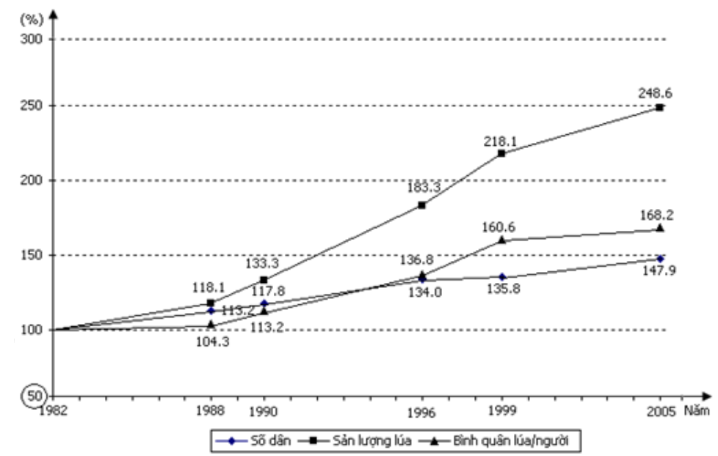

Biểu đồ trên thể hiện nội dung nào dưới đây?

**A.** Cơ cấu số dân, sản lượng và bình quân lúa theo đầu người của nước ta giai đoạn 1982 - 2005

**B.** Tốc độ tăng trưởng của số dân, sản lượng lúa và bình quân theo đầu người nước ta giai đoạn 1982 - 2005.

**C.** Giá trị sản lượng lúa, số dân và bình quân lương thực theo đầu người của nước ta giai đoạn 1982 - 2005

**D.** Tình hình sản xuất lúa của nước ta giai đoạn 1982 - 2005

**Câu 25.** Cho biểu đồ sau:

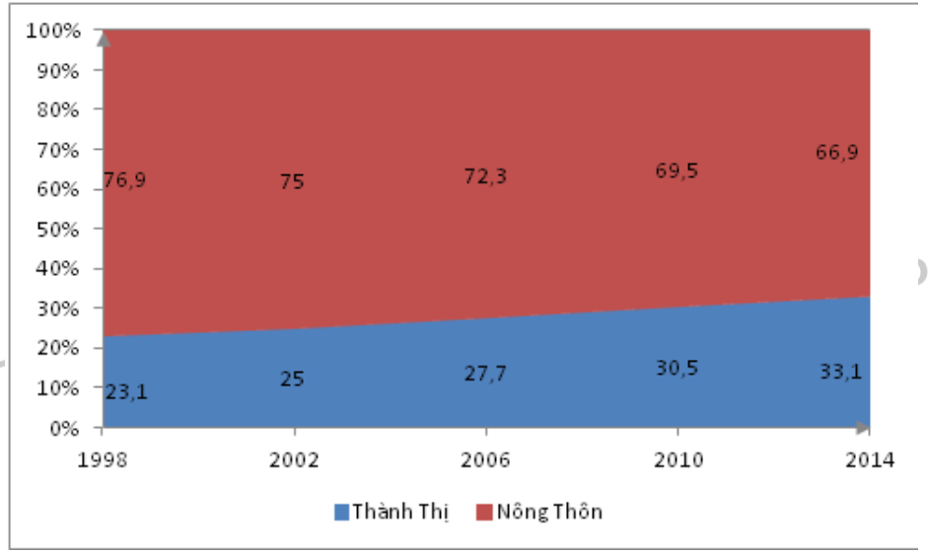

(*Nguồn số liệu theo Niên giám thống kê Việt Nam 2015, NXB Thống kê 2016*)

Biểu đồ trên thể hiện nội dung nào sau đây?

|  |
| --- |
| **A.** Tốc độ tăng dân số thành thị và nông thôn nước ta giai đoạn 1998-2014. |
| **B.** Sự thay đổi số dân thành thị và nông thôn nước ta giai đoạn 1998-2014 |
| **C.** Sự thay đổi cơ cấu dân số thành thị và nông thôn nước ta giai đoạn 1998-2014. |
| **D.** Sự thay đổi quy mô và cơ cấu dân số nước ta giai đoạn 1998-2014. |

**Câu 26.** Cho biểu đồ:

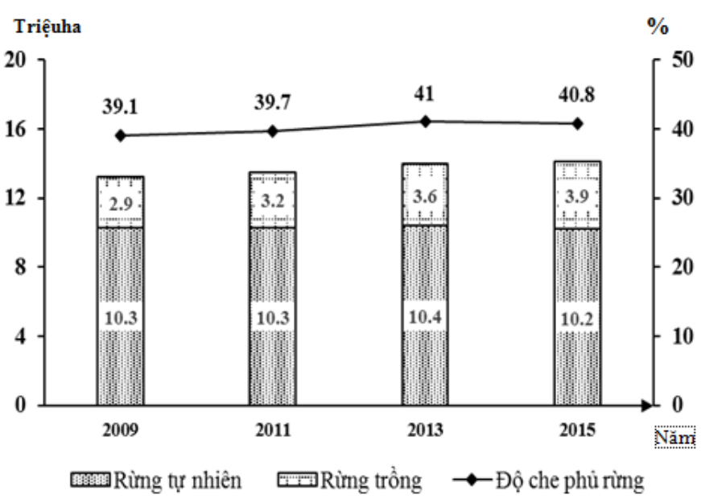

Biểu đồ trên thể hiện nội dung nào sau đây?

**A.** Diện tích rừng nước ta qua các năm.

**B.** Diện tích rừng và độ che phủ rừng nước ta qua các năm.

**C.** Diện tích rừng trồng và độ che phủ rừng nước ta qua các năm.

**D.** Diện tích rừng tự nhiên và độ che phủ rừng nước ta qua các năm.

**Câu 27.** Cho biểu đồ sau

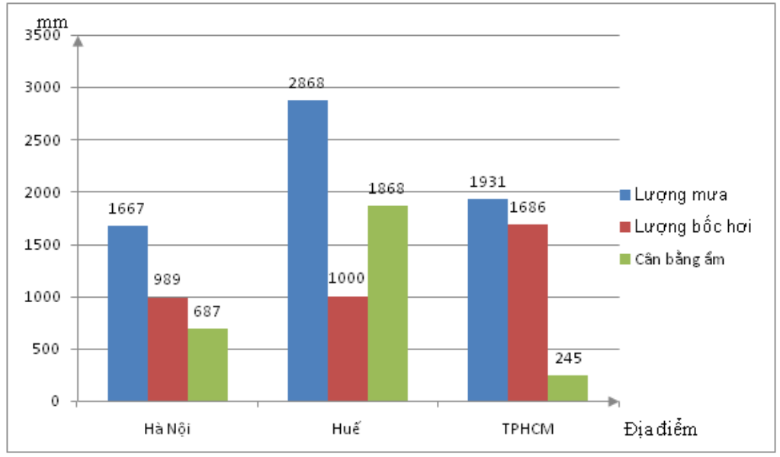

Biểu đồ trên thể hiện nội dung nào sau đây ?

**A.** Lượng mưa, lượng bốc hơi, cân bằng ẩm của Huế và TPHCM

**B.** Lượng mưa, lượng bốc hơi, cân bằng ẩm của Hà Nội và TPHCM

**C.** Lượng mưa, lượng bốc hơi , cân bằng ẩm một số địa điểm nước ta

**D.** Lượng mưa, lượng bốc hơi, cân bằng ẩm của Hà Nội và Huế

**Câu 28.** Biểu đồ dưới đây thể hiện nội dung nào?

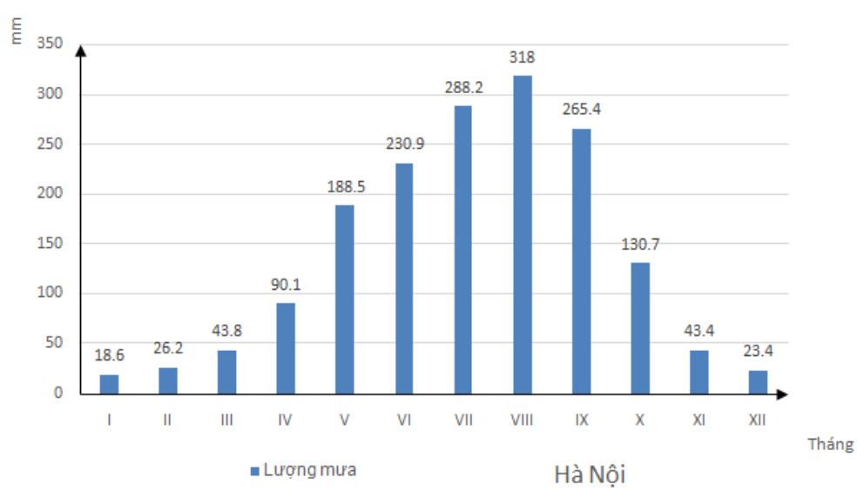

**A.** Sự phân hóa theo mùa của chế độ nhiệt ẩm ở Hà Nội.

**B.** Chế độ mưa phân hóa theo mùa của Hà Nội.

**C.** Khí hậu phân hóa theo mùa của Hà Nội.

**D.** Lượng mưa trung bình năm và tháng mưa cực đại của Hà Nội.

**Câu 29.** *Cho bảng số liệu sau*:

|  |  |  |  |  |
| --- | --- | --- | --- | --- |
| **Năm** | **1990** | **1995** | **2000** | **2005** |
| **Sản lượng điện** | 8,8 | 14,7 | 26,7 | 52,1 |

Căn cứ vào bảng số liệu, cho biết nhận xét nào sau đây đúng với sản lượng điện của Việt Nam từ 1990 - 2005?

**A.** Sản lượng điện giảm. **B.** Sản lượng điện thay đổi thất thường.

**C.** Sản lượng điện liên tục tăng. **D.** Sản lượng điện tăng giảm không ổn định

**Câu 42.** Cho biểu đồ:

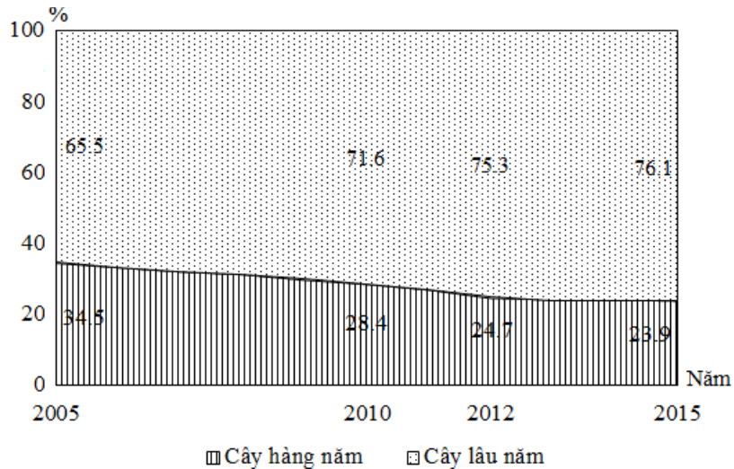

Hãy cho biết biểu đồ thể hiện nội dung nào sau đây?

**A.** Sự chuyển dịch cơ cấu diện tích cây công nghiệp nước ta.

**B.** Sự chuyển biến giá trị sản xuất nông nghiệp theo ngành hoạt động.

**C.** Quy mô giá trị sản xuất nông nghiệp theo ngành hoạt động.

**D.** Tốc độ tăng trưởng giá trị sản xuất nông nghiệp theo ngành hoạt động.

**Câu 31.** Cho biểu đồ:

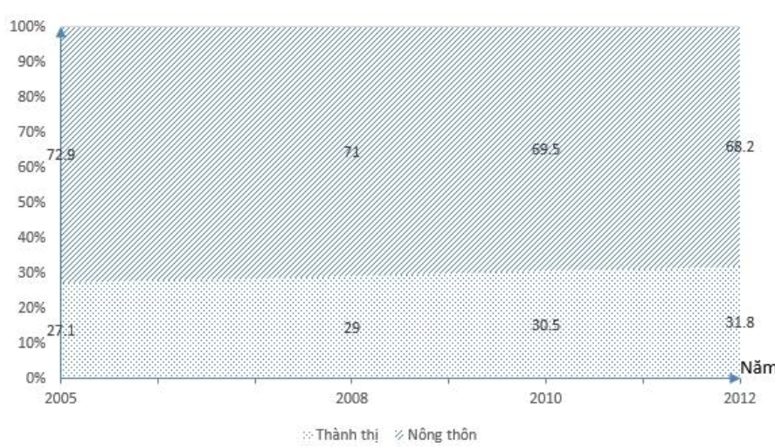

Biểu đồ thể hiện nội dung gì sau đây?

**A.** Quy mô dân số nông thôn và thành thị năm 2005 và năm 2012

**B.** Tốc độ tăng dân số nông thôn và thành thị từ năm 2005 đến năm 2012.

**C.** Cơ cấu dân số theo thành thị và nông thôn năm 2005 và năm 2012.

**D.** Chuyển dịch cơ cấu dân số theo thành thị và nông thôn giai đoạn 2005 - 2012.

**Câu 32.** Cho biểu đồ về du lịch nước ta qua các năm

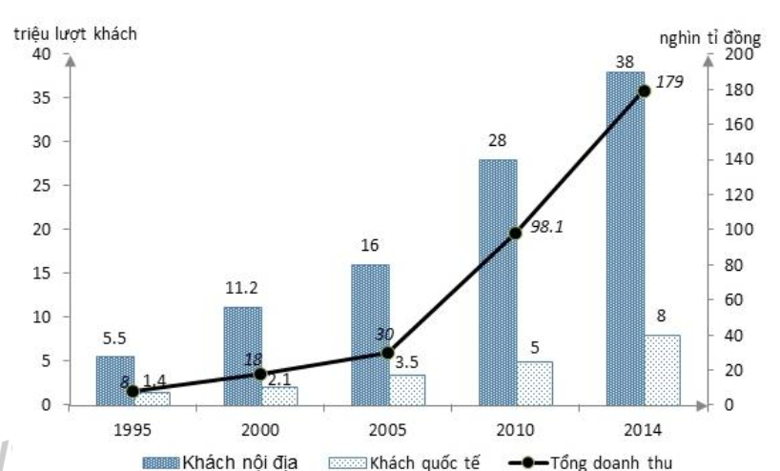

(*Nguồn: Niên giám thống kê Việt Nam 2015, NXB Thống kê 2016*)

Biểu đồ thể hiện nội dung nào sau đây?

**A.** Tốc độ tăng trưởng doanh thu ngành du lịch của nước ta qua các năm.

**B.** Khách du lịch và doanh thu du lịch của nước ta qua các năm

**C.** Tốc độ tăng trưởng khách du lịch và doanh thu du lịch của nước ta qua các năm.

**D.** Cơ cấu khách du lịch của nước ta qua các năm.

**Câu 33.** Cho biểu đồ:

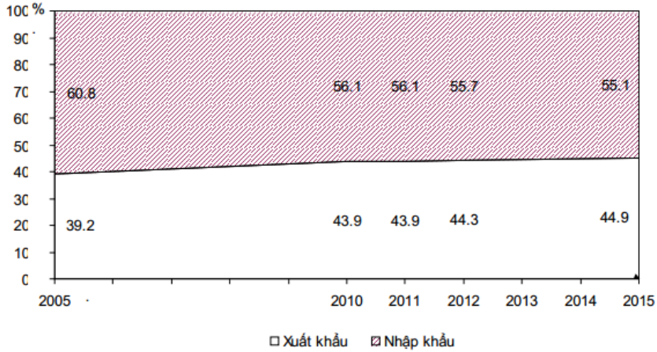

Biểu đồ trên thể hiện nội dung nào sau đây?

**A.** Sự chuyển dịch cơ cấu giá trị xuất nhập khẩu của Hoa Kì giai đoạn 2005 - 2015.

**B.** Tình hình phát triển giá trị xuất nhập khẩu của Hoa Kì giai đoạn 2005 - 2015.

**C.** Tốc độ tăng trưởng giá trị xuất nhập khẩu của Hoa Kì giai đoạn 2005 - 2015.

**D.** Cơ cấu giá trị xuất nhập khẩu của Hoa Kì giai đoạn 2005 - 2015.